Правки

**Все страницы**

У логотипа в шапке на 1370 становится слишком маленьким отступ слева и далее совсем пропадает.

Products & Services в шапке не является ссылкой. Он вместе с иконкой (три полоски) открывает меню. И иконка на макете ближе к надписи.

Заменить скриншоты устройств на всех страницах на SVG (см. image/screen)



На маленьком экране нужны хотя бы минимальные отступы текста от края экрана.

Фон на блоках adv-bg.png («Важные цифры» в бинарных опционах, «Простая формула» в создании компании, «Full range of basic functions» в CRM, «Advantage UTIP Platform» в платформе). Большая картинка и ведет себя не очень хорошо на разных разрешениях. Нужно чтобы самый задний план был CSS градиентом, а выше него SVG с волнами, растянутое на 100% ширину окна.

**index.html**

Заголовок header__slogan не должен быть ссылкой



Отступ внутри кнопки не верный. Надпись не по вертикальному центру.

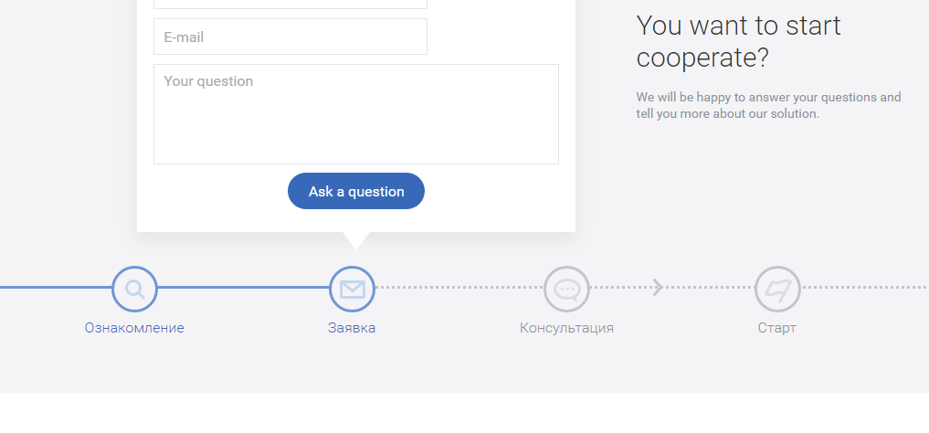

Стрелочка вправо съезжает.

И полоска под иконками пропадает на 767px. Она должна сохранятся.

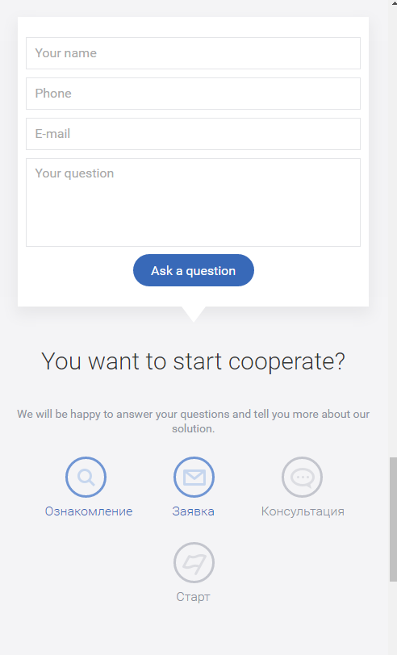

Заголовок и подзаголовок должны быть выше, а не ниже формы.

Нижние иконки и стрелочку у формы при таком размере (когда переносится на след. строку) следует прятать.

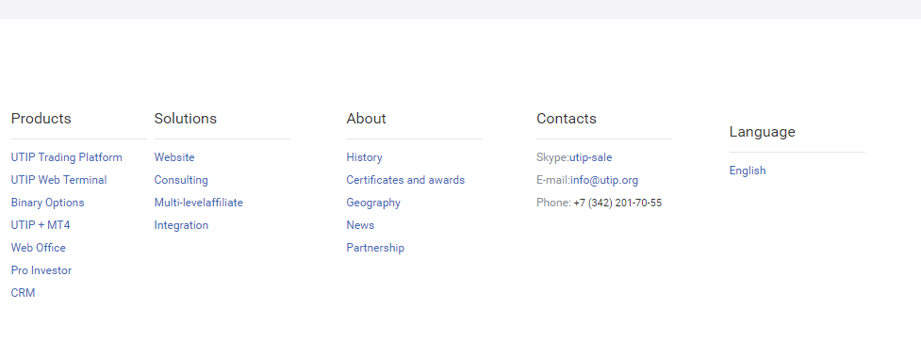

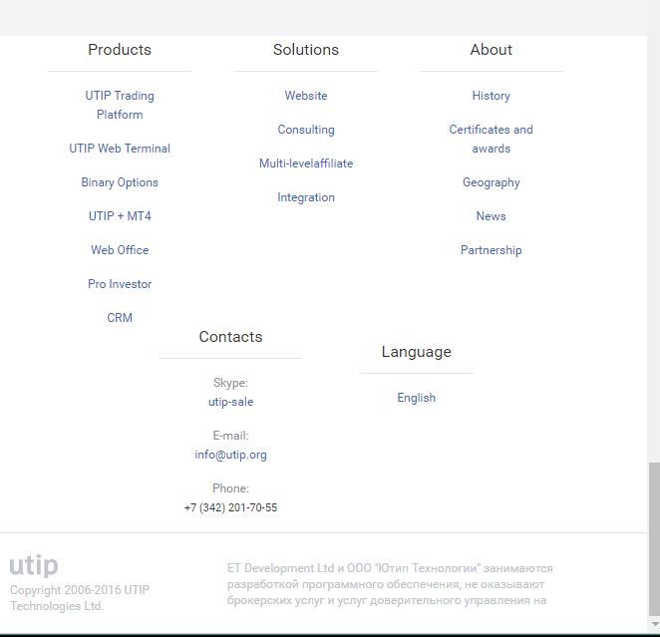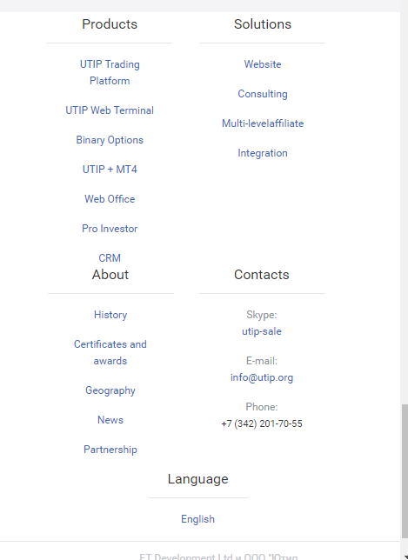

Футер ведет себя не очень хорошо. Пропадает отступ сверху, прилипает к левому краю и недостаточный отступ между блоками в некоторых разрешениях.

**binary-options.html**

Схема Additional broker solutions должна быть в SVG, сейчас портится при масштабировании

**company-create.html**

Карта должна быть в SVG

**platform.html**

Work scheme должна быть в SVG

**standart-page.html**

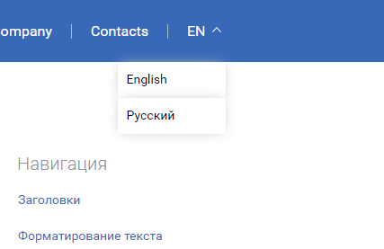

Выпадающее меню языка. Тень должна быть задана у выпадашки целиком, а не кажого отдельного элемента.

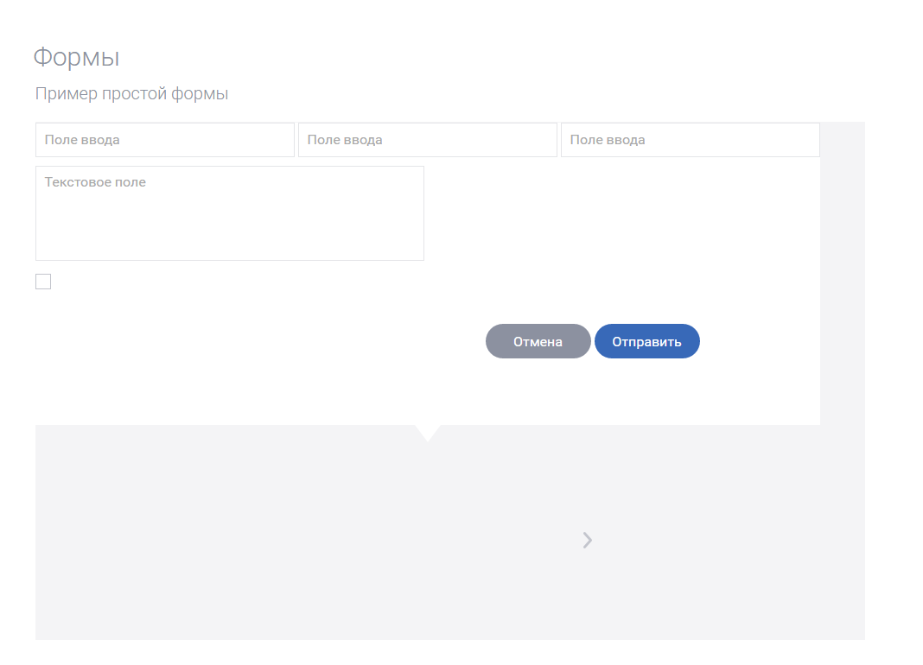

Отображение некорректно.

Выпадающий список сейчас не работает, как выпадающий список (select). А должен работать именно как обертка вокруг стандартного компонента.

Палитра.

Здесь должна быть не картинка, а блоки, которым присвоен класс соответствующего цвета, окрашивающий их.